 Università degli Studi di Salerno
Corso di Ingegneria del Software

Ship Management
Test Execution Report
Versione 1.1



Data: 17/01/2021

Coordinatore del progetto:
Nome | Matricola
Andrea De Lucia | 0512100000
Fabiano Pecorelli | //

Partecipanti:
Nome | Matricola
Gennaro Pio Rimoli | 0512105894
Andrea Selice | 0512105702
Chiara Santoro | 0512105786

Scritto da: | Gennaro Pio Rimoli
 | Chiara Santoro
 | Andrea Selice

Revision History
Data | Versione | Descrizione | Autore
17/01/2021 | 1.0 | Creazione del documento | Andrea Selice
20/01/2020 | 1.1 | Introduzione casi di test | Chiara Santoro
21/01/2020 | 1.1 | Revisione e correzione degli errori | Gennaro Pio Rimoli  Chiara Santoro  Andrea Selice

Indice
1. REGISTRAZIONE 4
2. LOGIN 13
3. MODIFICA PROFILO 15
4. INSERIMENTO IMBARCAZIONE 20
5. MODIFICA IMBARCAZIONE 24
6. INSERIMENTO RICHIESTA 29
7. MODIFICA RICHIESTA 31
8. CREAZIONE MEDIAZIONE 33
9. MODIFICA MEDIAZIONE 34

Di seguito vengono elencati i vari casi di test effettuati tramite il framework portabile Selenium:

1 -REGISTRAZIONE

Nome Test | TC-1.1.1
Descrizione Procedura | L’utente inserisce il codice fiscale già presente nel database.
Output | Registrazione fallita
Oracolo | Registrazione fallita
Esito | Positivo

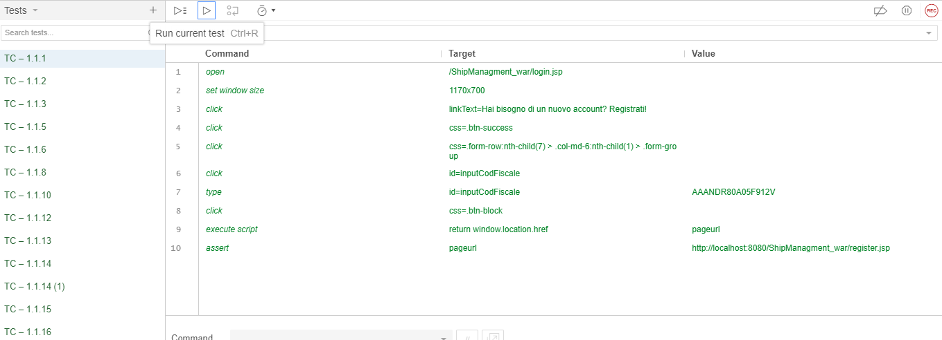

Nome Test | TC-1.1.2
Descrizione Procedura | L’utente inserisce il nome che non rispetta il formato richiesto.
Output | Registrazione fallita
Oracolo | Registrazione fallita
Esito | Positivo

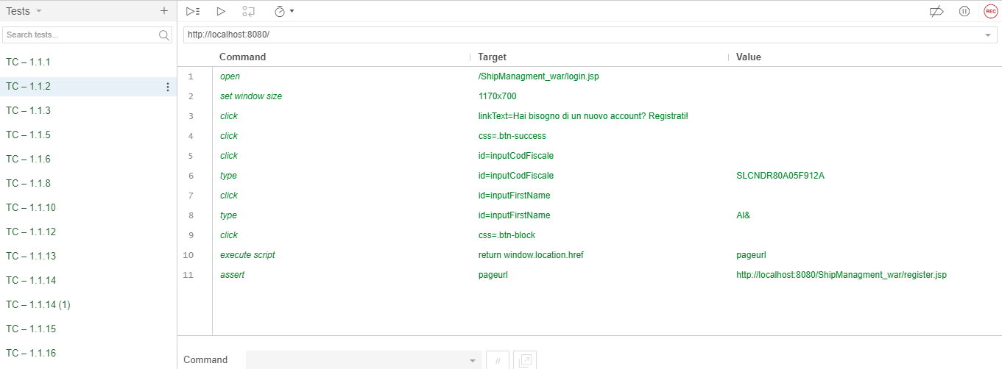

Nome Test | TC-1.1.3
Descrizione Procedura | L’utente inserisce il cognome che non rispetta il formato richiesto.
Output | Registrazione fallita
Oracolo | Registrazione fallita
Esito | Positivo

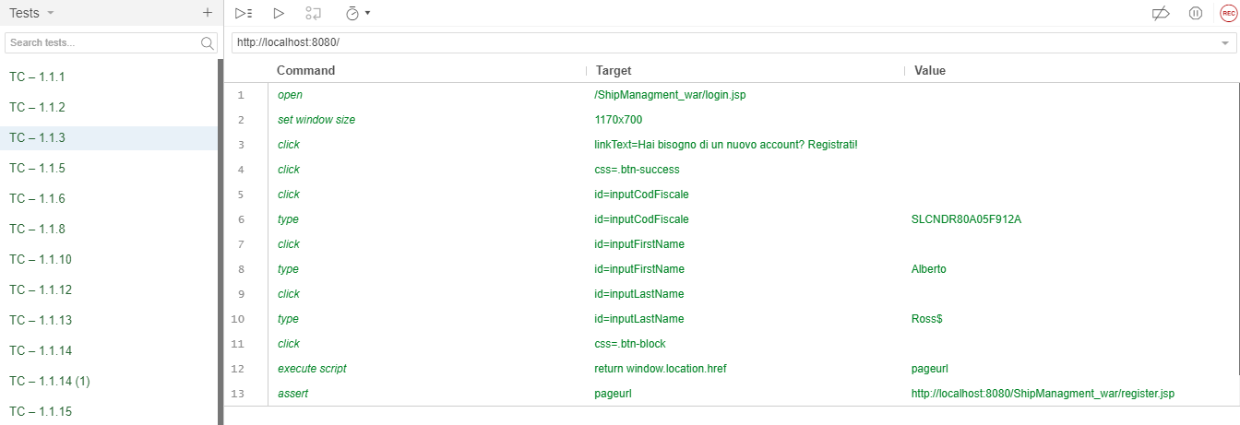

Nome Test | TC-1.1.5
Descrizione Procedura | L’utente inserisce la data di nascita che non rispetta i vincoli richiesti.
Output | Registrazione fallita
Oracolo | Registrazione fallita
Esito | Positivo

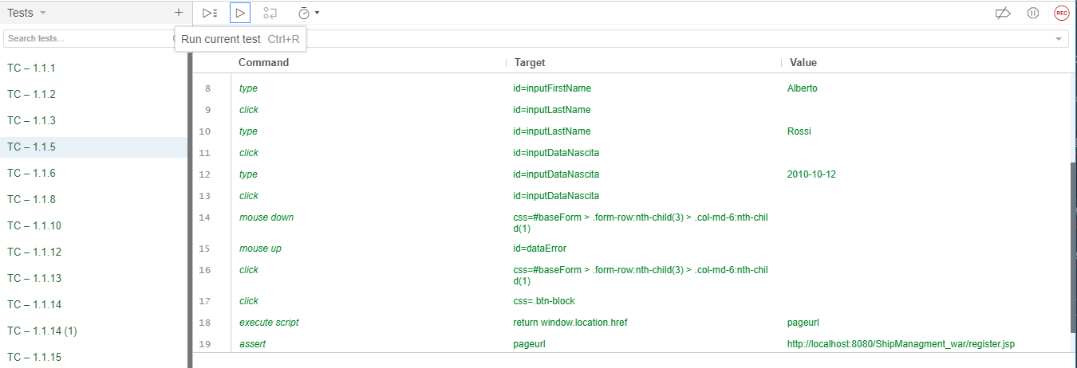

Nome Test | TC-1.1.6
Descrizione Procedura | L’utente inserisce il luogo di nascita che non rispetta il formato richiesto.
Output | Registrazione fallita
Oracolo | Registrazione fallita
Esito | Positivo

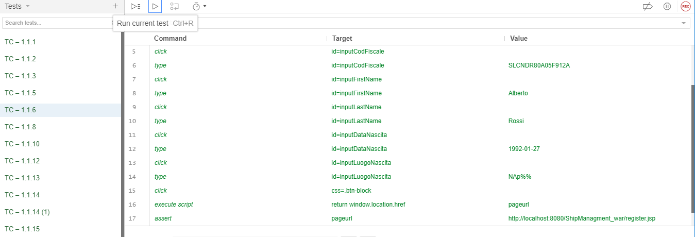

Nome Test | TC-1.1.8
Descrizione Procedura | L’utente inserisce l’email già presente nel database.
Output | Registrazione fallita
Oracolo | Registrazione fallita
Esito | Positivo

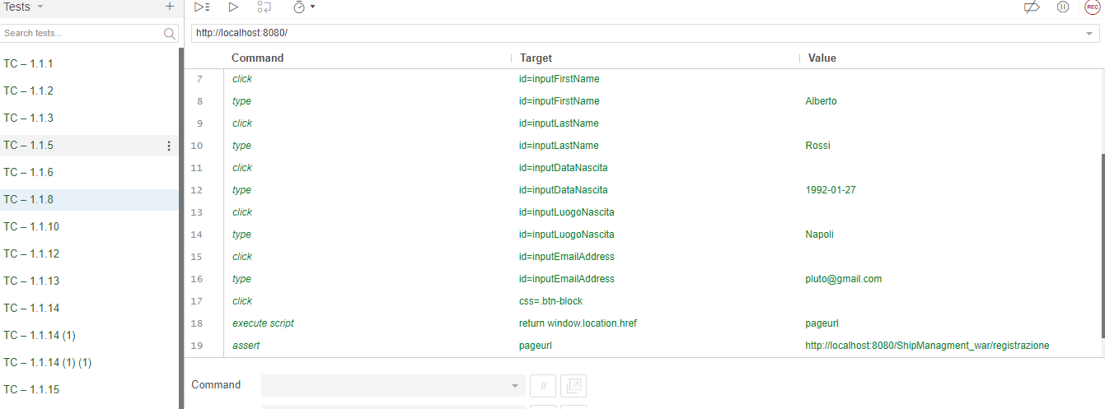

Nome Test | TC-1.1.10
Descrizione Procedura | L’utente inserisce il telefono già presente nel database.
Output | Registrazione fallita
Oracolo | Registrazione fallita
Esito | Positivo

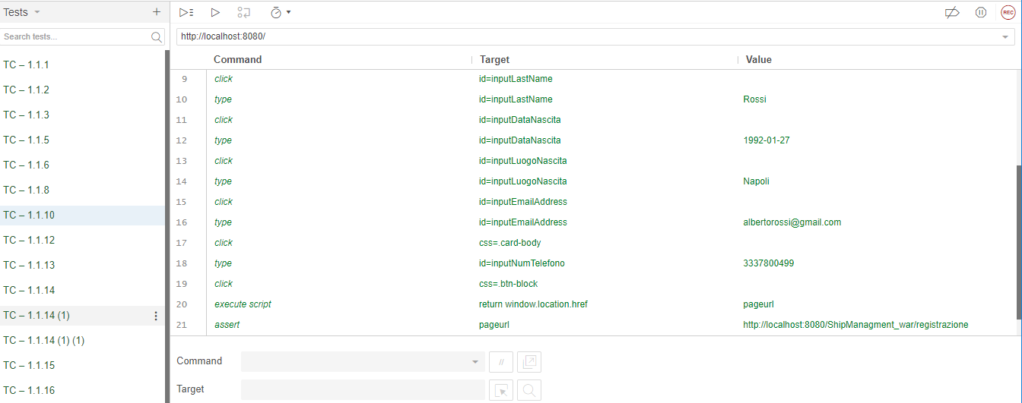

Nome Test | TC-1.1.12
Descrizione Procedura | L’utente inserisce la password che non rispetta il formato richiesto.
Output | Registrazione fallita
Oracolo | Registrazione fallita
Esito | Positivo

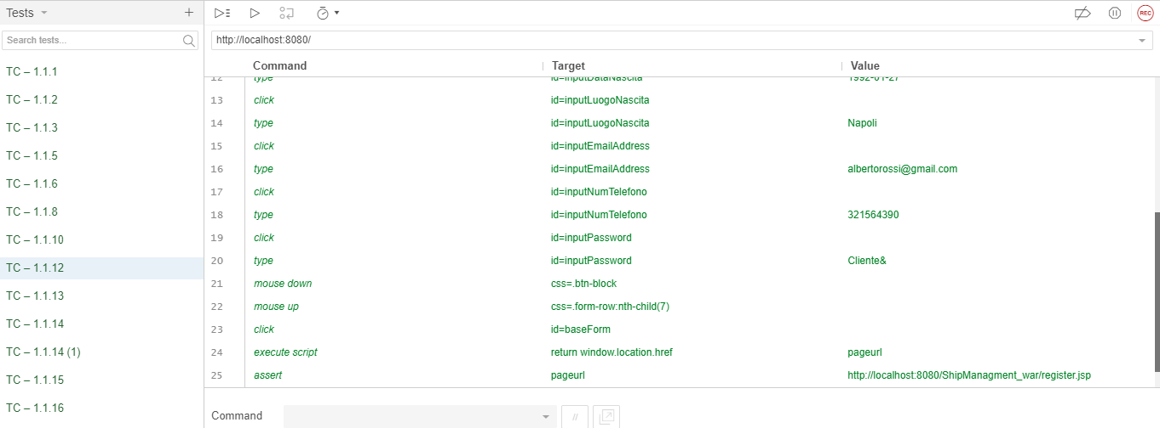

Nome Test | TC-1.1.13
Descrizione Procedura | L’utente inserisce il conferma password che non rispetta il vincolo richiesto.
Output | Registrazione fallita
Oracolo | Registrazione fallita
Esito | Positivo

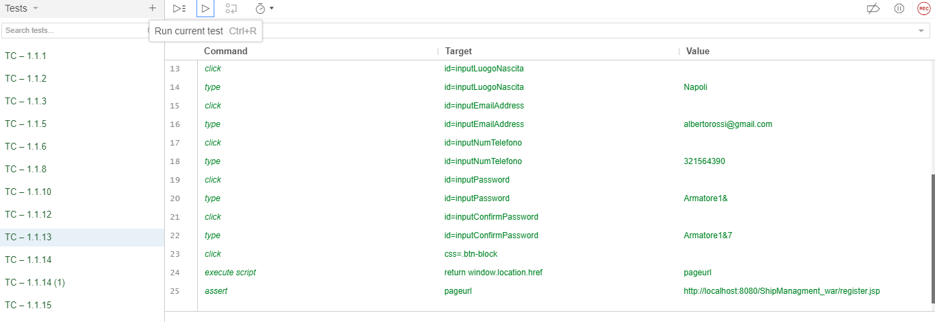

Nome Test | TC-1.1.14
Descrizione Procedura | Tutti i parametri inseriti dall’utente sono corretti.
Output | Registrazione avvenuta con successo
Oracolo | Registrazione avvenuta con successo
Esito | Positivo

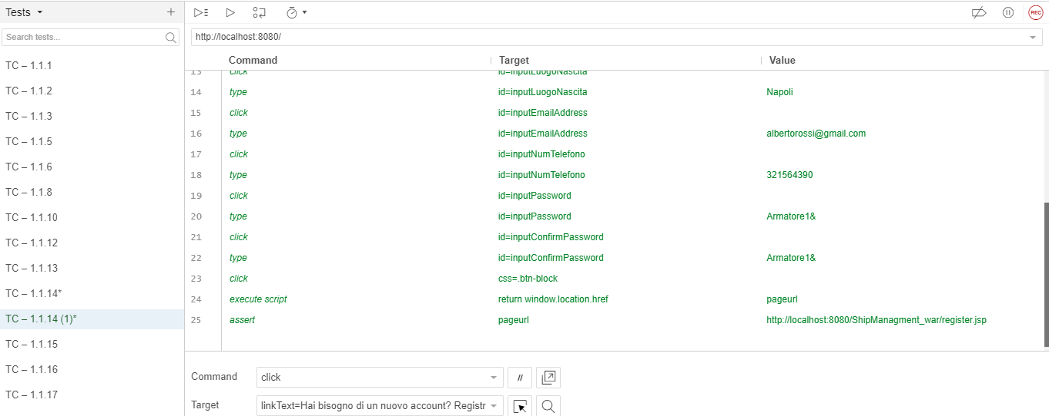

Nome Test | TC-1.1.15
Descrizione Procedura | L’utente inserisce la compagnia di appartenenza che non rispetta il formato richiesto.
Output | Registrazione fallita
Oracolo | Registrazione fallita
Esito | Positivo

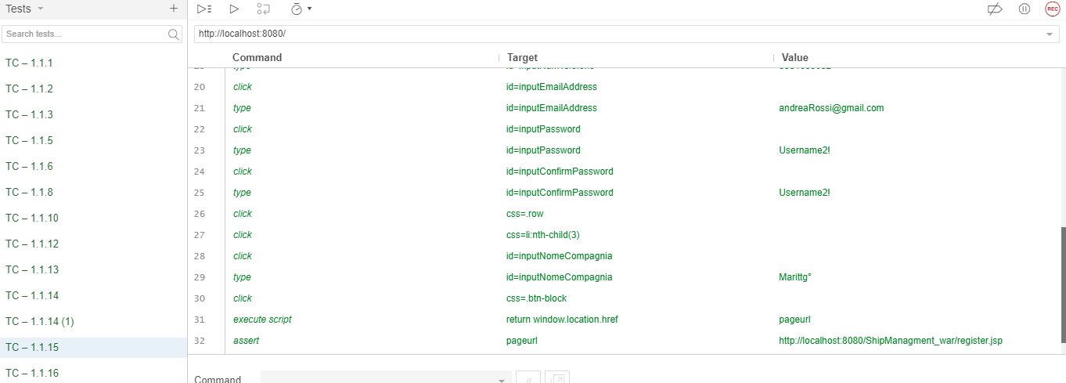

Nome Test | TC-1.1.16
Descrizione Procedura | L’utente inserisce il codice fiscale della compagnia che non rispetta il formato richiesto.
Output | Registrazione fallita
Oracolo | Registrazione fallita
Esito | Positivo

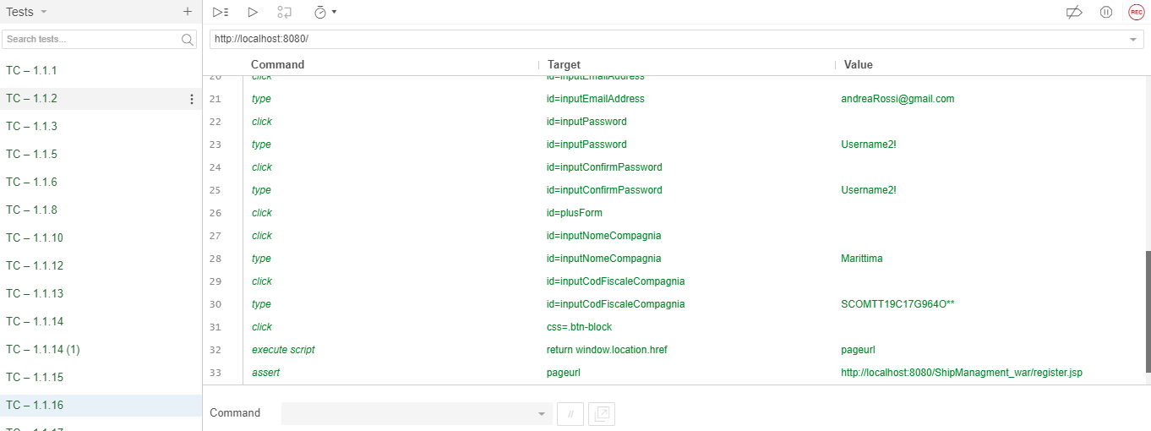

Nome Test | TC-1.1.17
Descrizione Procedura | L’utente inserisce il telefono della compagnia che non rispetta il formato richiesto.
Output | Registrazione fallita
Oracolo | Registrazione fallita
Esito | Positivo

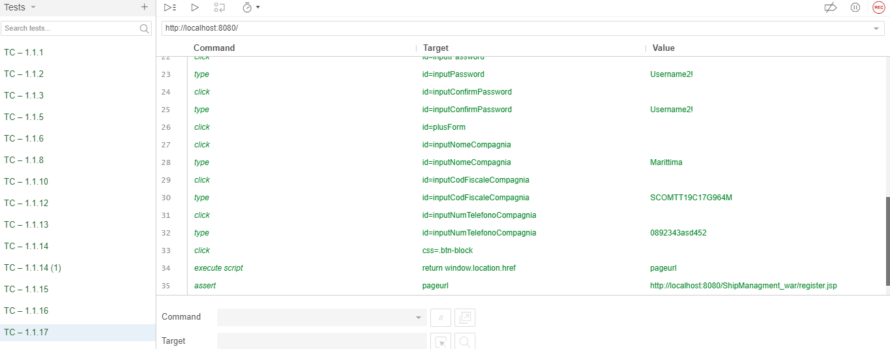

Nome Test | TC-1.1.18
Descrizione Procedura | L’utente inserisce la sede legale che non rispetta il formato richiesto.
Output | Registrazione fallita
Oracolo | Registrazione fallita
Esito | Positivo

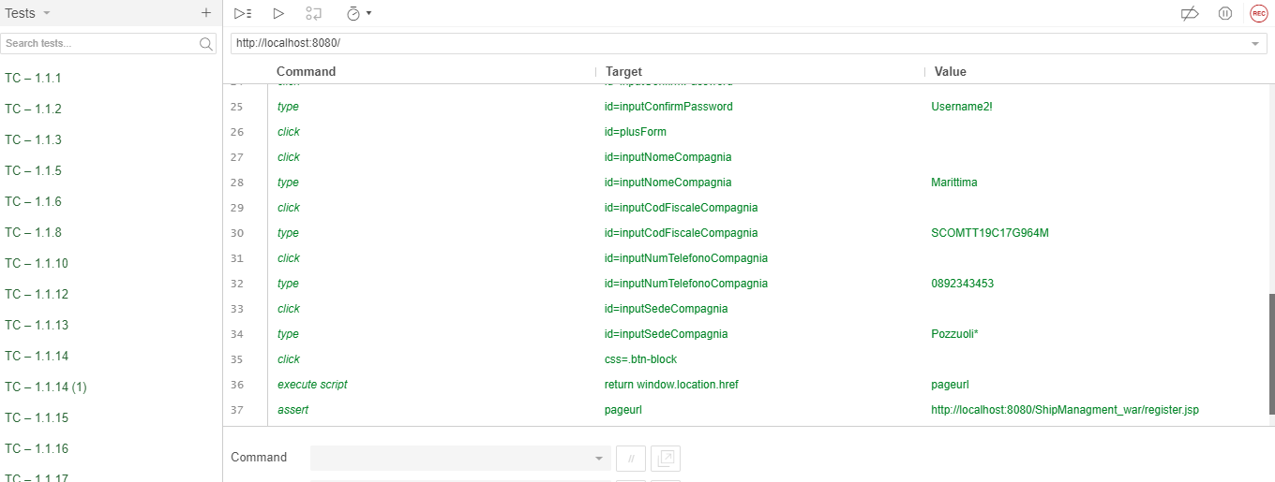

Nome Test | TC-1.1.19
Descrizione Procedura | L’utente inserisce il sito web che non rispetta il formato richiesto.
Output | Registrazione fallita
Oracolo | Registrazione fallita
Esito | Positivo

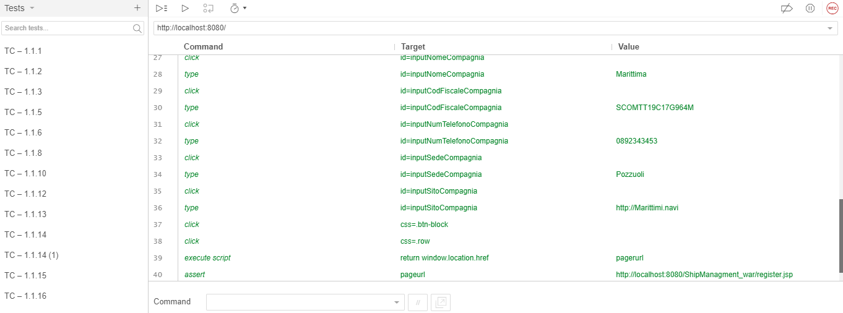

Nome Test | TC-1.1.20
Descrizione Procedura | Tutti i parametri inseriti dall’utente sono corretti.
Output | Registrazione avvenuta con successo
Oracolo | Registrazione avvenuta con successo
Esito | Positivo

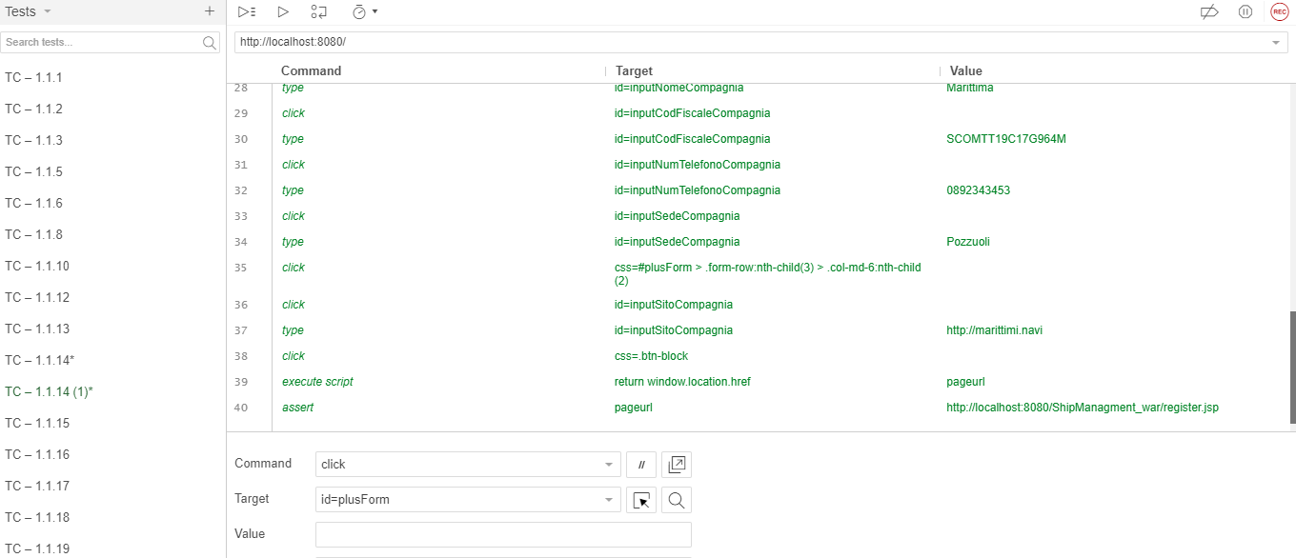

2 – LOGIN

Nome Test | TC-1.2
Descrizione Procedura | L’utente inserisce l’email già presente nel database.
Output | Login fallito
Oracolo | Login fallito
Esito | Positivo

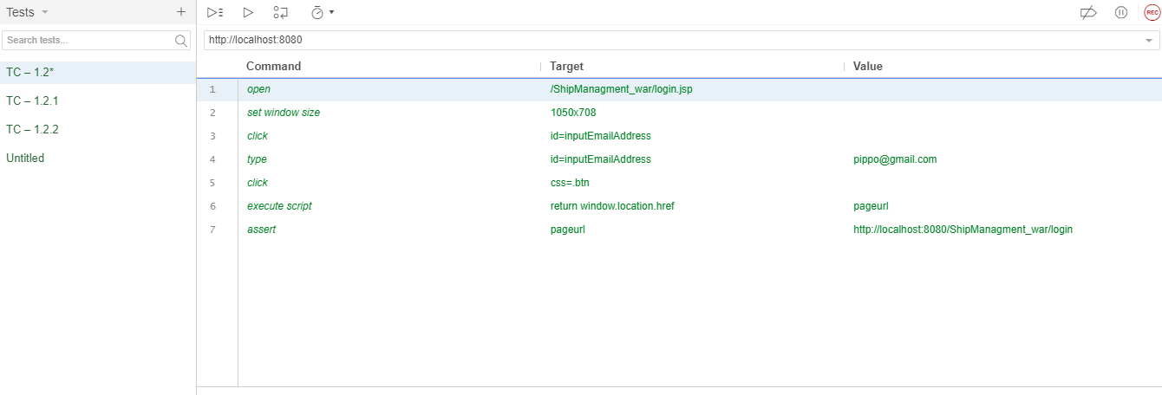

Nome Test | TC-1.2.1
Descrizione Procedura | L’utente inserisce la password che non corrisponde all’email inserita.
Output | Login fallito
Oracolo | Login fallito
Esito | Positivo

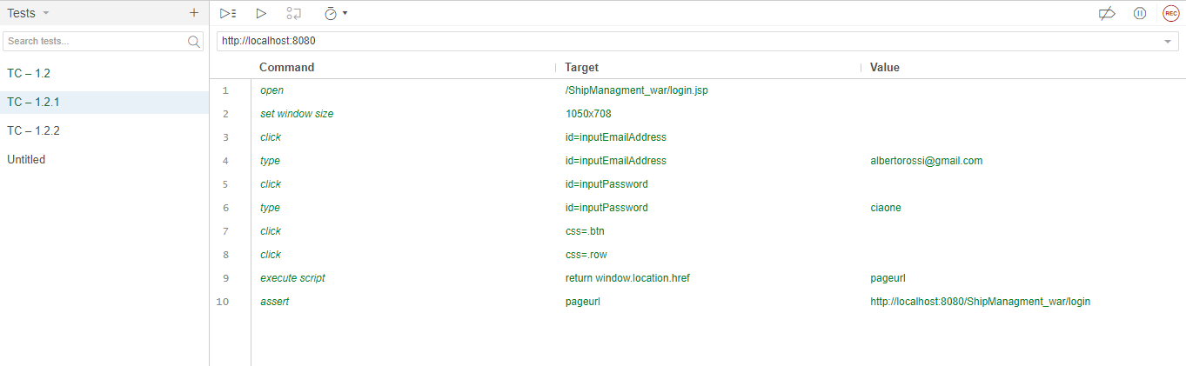

Nome Test | TC-1.2.2
Descrizione Procedura | Tutti i parametri inseriti dall’utente sono corretti.
Output | Login avvenuto con successo
Oracolo | Login avvenuto con successo
Esito | Positivo

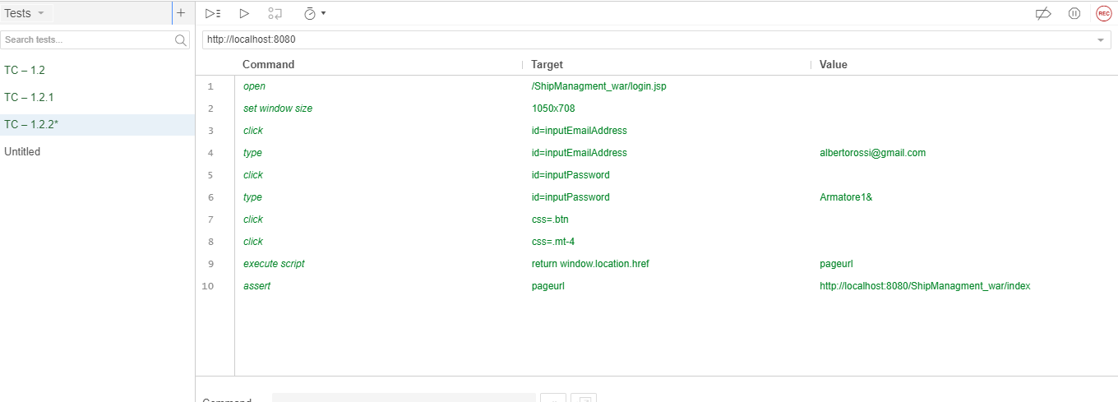

3 – MODIFICA PROFILO

Nome Test | TC-1.3
Descrizione Procedura | L’utente inserisce il nome che non rispetta il formato richiesto.
Output | Modifica fallita
Oracolo | Modifica fallita
Esito | Positivo

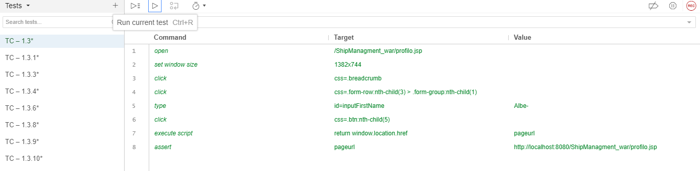

Nome Test | TC-1.3.1
Descrizione Procedura | L’utente inserisce il cognome che non rispetta il formato richiesto.
Output | Modifica fallita
Oracolo | Modifica fallita
Esito | Positivo

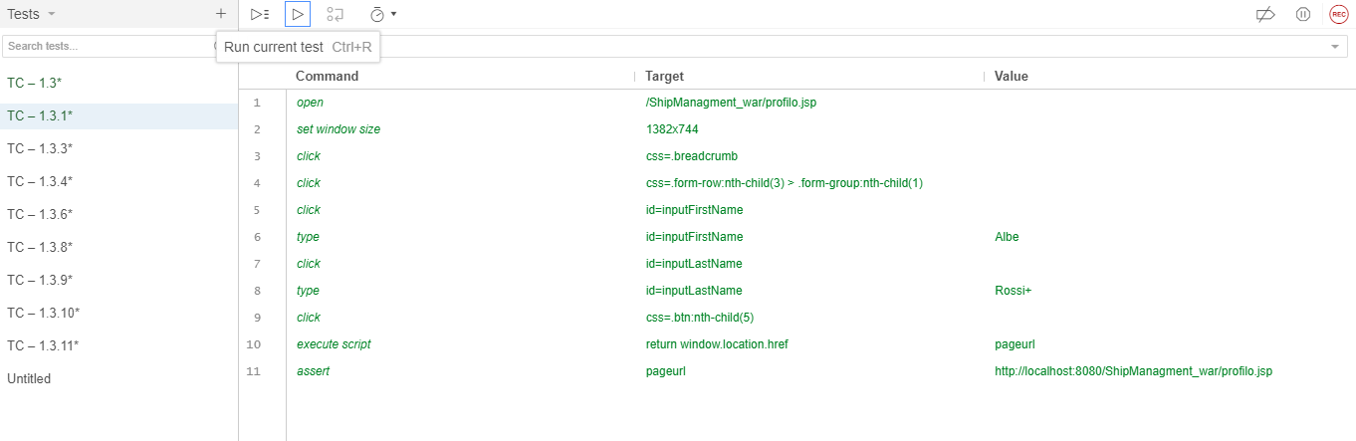

Nome Test | TC-1.3.3
Descrizione Procedura | L’utente inserisce la data di nascita che non rispetta i vincoli richiesti.
Output | Modifica fallita
Oracolo | Modifica fallita
Esito | Positivo

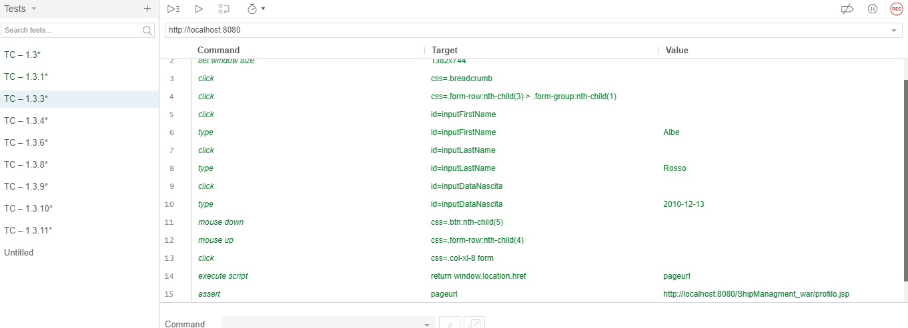

Nome Test | TC-1.3.4
Descrizione Procedura | L’utente inserisce il luogo di nascita che non rispetta il formato richiesto.
Output | Modifica fallita
Oracolo | Modifica fallita
Esito | Positivo

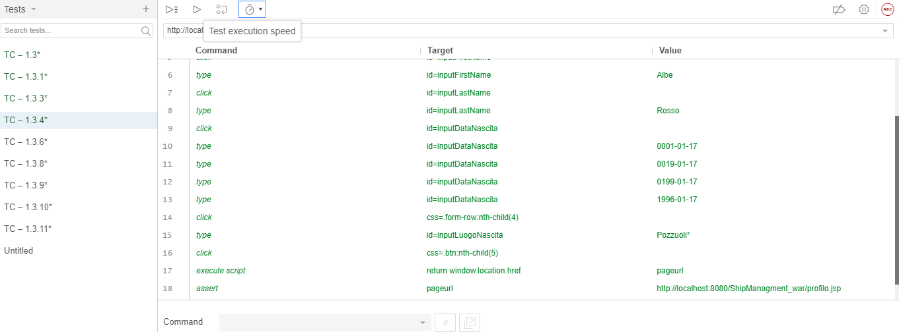

Nome Test | TC-1.3.6
Descrizione Procedura | L’utente inserisce l’email già presente nel database.
Output | Modifica fallita
Oracolo | Modifica fallita
Esito | Positivo

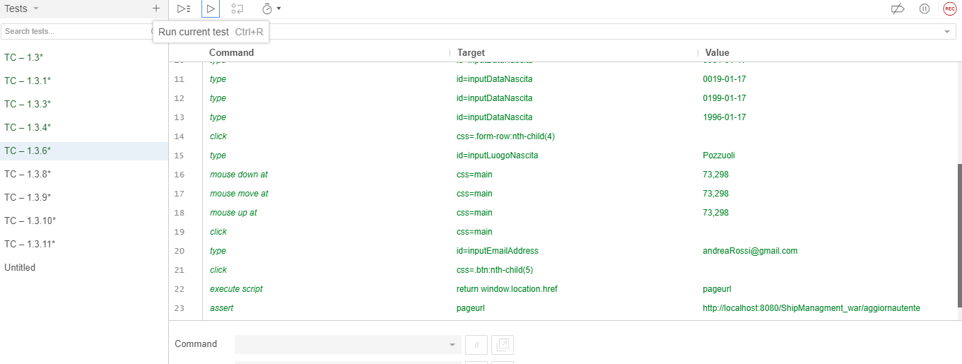

Nome Test | TC-1.3.8
Descrizione Procedura | L’utente inserisce il telefono già presente nel database.
Output | Modifica fallita
Oracolo | Modifica fallita
Esito | Positivo

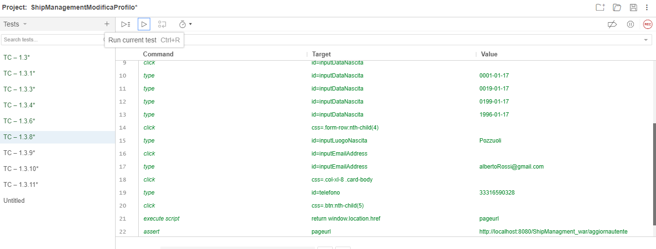

Nome Test | TC-1.3.9
Descrizione Procedura | L’utente inserisce la password che non rispetta il formato richiesto.
Output | Modifica fallita
Oracolo | Modifica fallita
Esito | Positivo

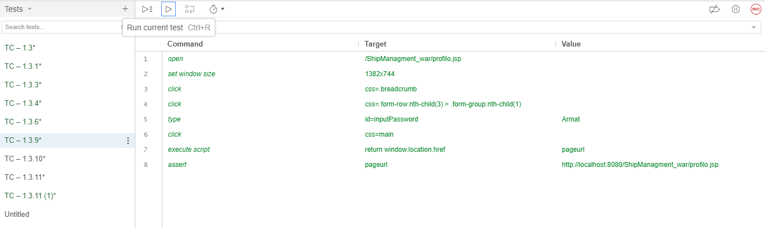

Nome Test | TC-1.3.10
Descrizione Procedura | L’utente inserisce il conferma password che non rispetta il vincolo richiesto.
Output | Modifica fallita
Oracolo | Modifica fallita
Esito | Positivo

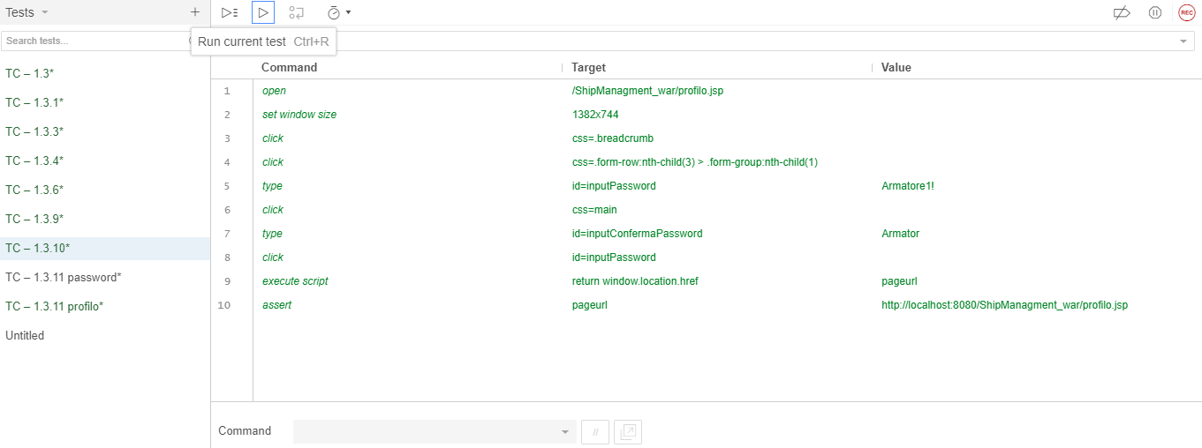

Nome Test | TC-1.3.11
Descrizione Procedura | Tutti i parametri inseriti dall’utente sono corretti.
Output | Modifica avvenuta con successo
Oracolo | Modifica avvenuta con successo
Esito | Positivo

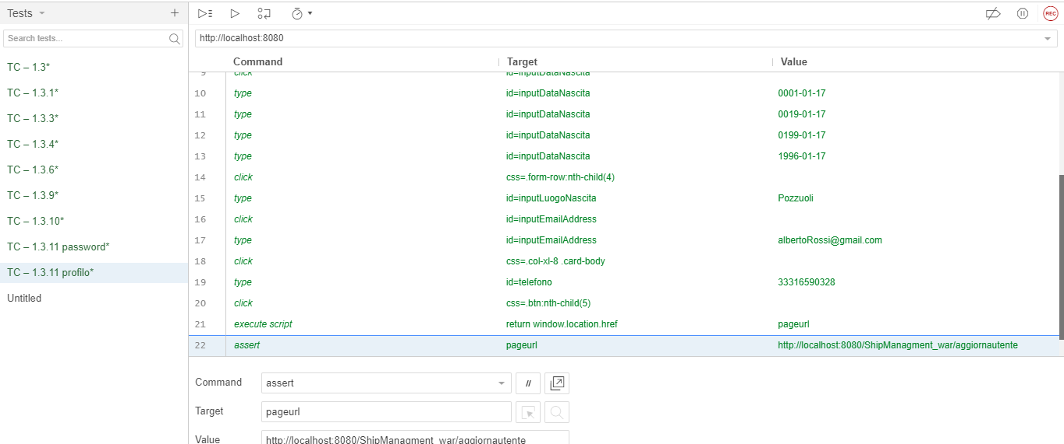

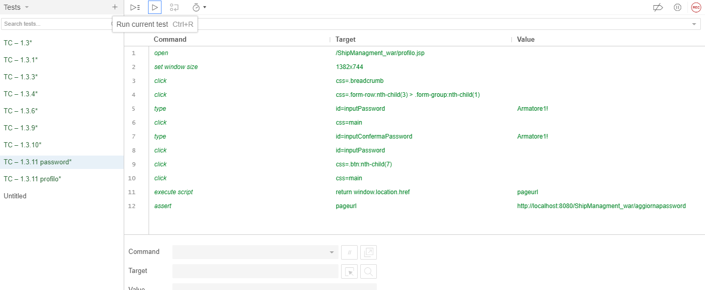

4 – INSERIMENTO IMBARCAZIONE

Nome Test | TC-2.2.1
Descrizione Procedura | L’utente inserisce l’Imo già presente nel database.
Output | Inserimento fallito
Oracolo | Inserimento fallito
Esito | Positivo

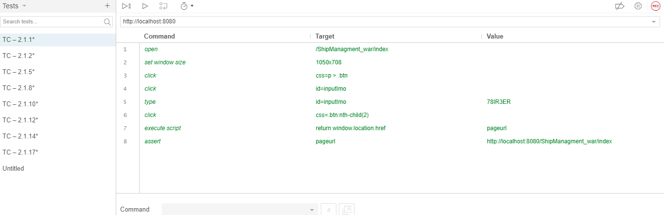

Nome Test | TC-2.1.2
Descrizione Procedura | L’utente inserisce il nome che non rispetta il formato richiesto.
Output | Inserimento fallito
Oracolo | Inserimento fallito
Esito | Positivo

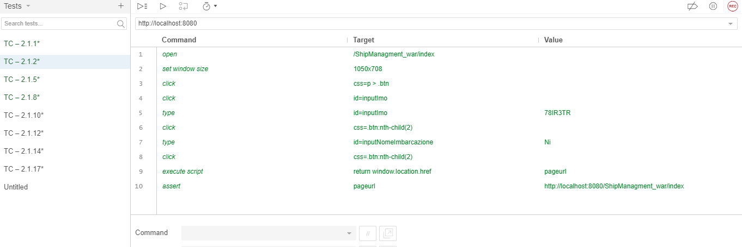

Nome Test | TC-2.1.5
Descrizione Procedura | L’utente inserisce l’anno di costruzione che non rispetta il vincolo richiesto.
Output | Inserimento fallito
Oracolo | Inserimento fallito
Esito | Positivo

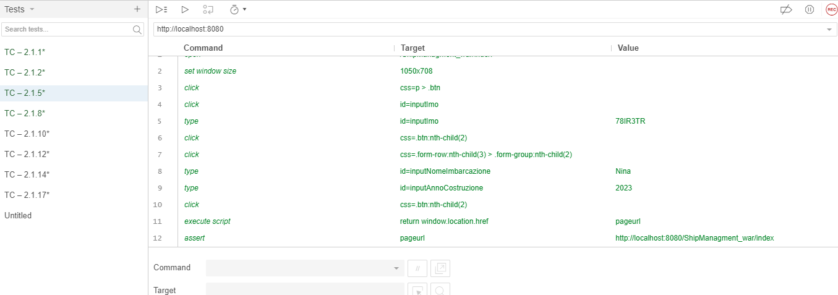

Nome Test | TC-2.1.8
Descrizione Procedura | L’utente inserisce la quantità massima che non rispetta il vincolo richiesto.
Output | Inserimento fallito
Oracolo | Inserimento fallito
Esito | Positivo

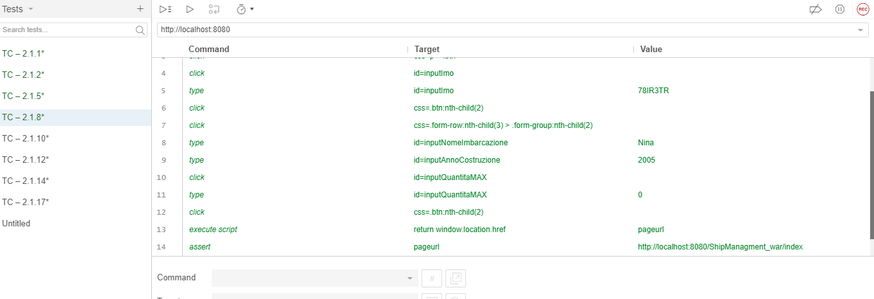

Nome Test | TC-2.1.10
Descrizione Procedura | L’utente inserisce la lunghezza che non rispetta il vincolo richiesto.
Output | Inserimento fallito
Oracolo | Inserimento fallito
Esito | Positivo

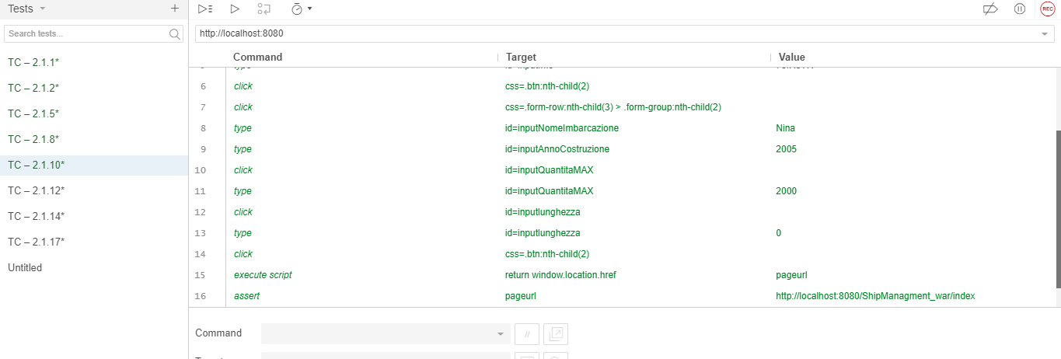

Nome Test | TC-2.1.12
Descrizione Procedura | L’utente inserisce l’ampiezza che non rispetta il vincolo richiesto.
Output | Inserimento fallito
Oracolo | Inserimento fallito
Esito | Positivo

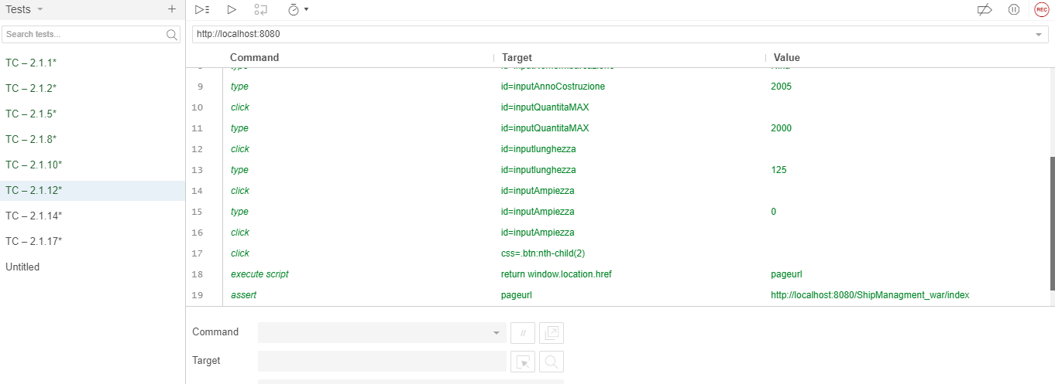

Nome Test | TC-2.1.14
Descrizione Procedura | L’utente inserisce l’altezza che non rispetta il vincolo richiesto.
Output | Inserimento fallito
Oracolo | Inserimento fallito
Esito | Positivo

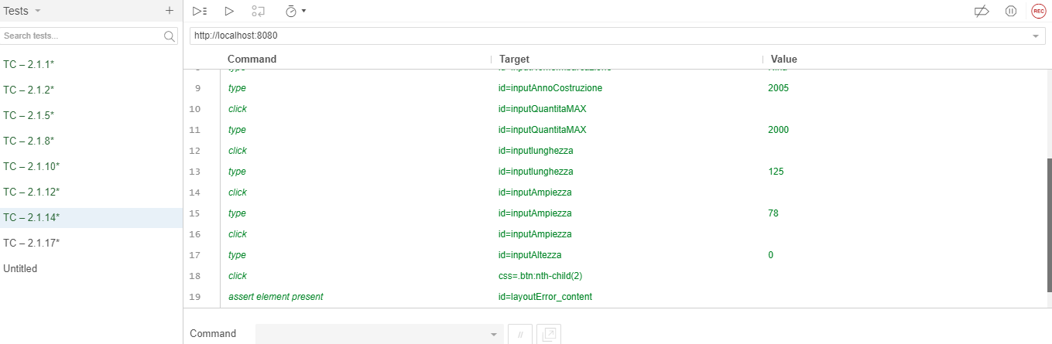

Nome Test | TC-2.1.17
Descrizione Procedura | Tutti i parametri inseriti dall’utente sono corretti.
Output | Inserimento avvenuto con successo
Oracolo | Inserimento avvenuto con successo
Esito | Positivo

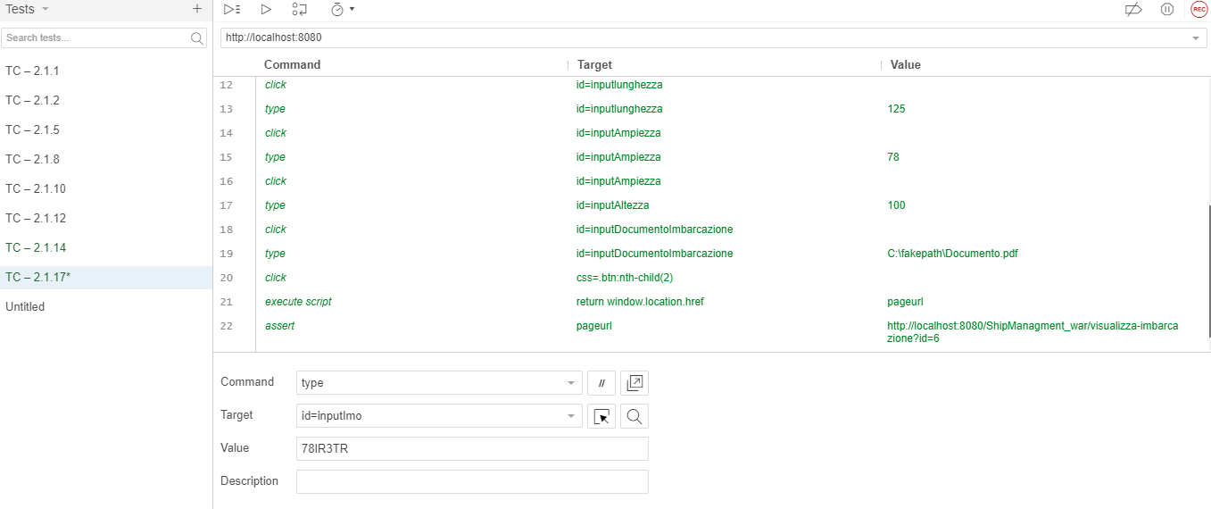

5 – MODIFICA IMBARCAZIONE

Nome Test | TC-2.2
Descrizione Procedura | L’utente inserisce il nome che non rispetta il formato richiesto.
Output | Modifica fallita
Oracolo | Modifica fallita
Esito | Positivo

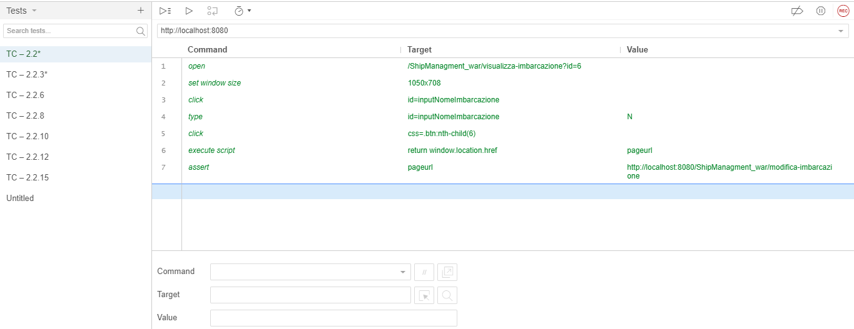

Nome Test | TC-2.2.3
Descrizione Procedura | L’utente inserisce l’anno di costruzione che non rispetta il vincolo richiesto.
Output | Modifica fallita
Oracolo | Modifica fallita
Esito | Positivo

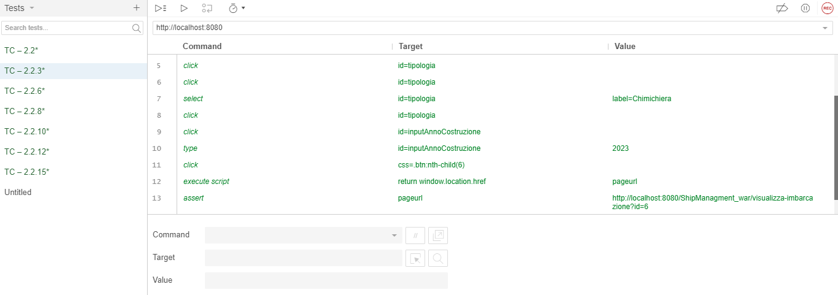

Nome Test | TC-2.2.6
Descrizione Procedura | L’utente inserisce la quantità massima che non rispetta il vincolo richiesto.
Output | Modifica fallita
Oracolo | Modifica fallita
Esito | Positivo

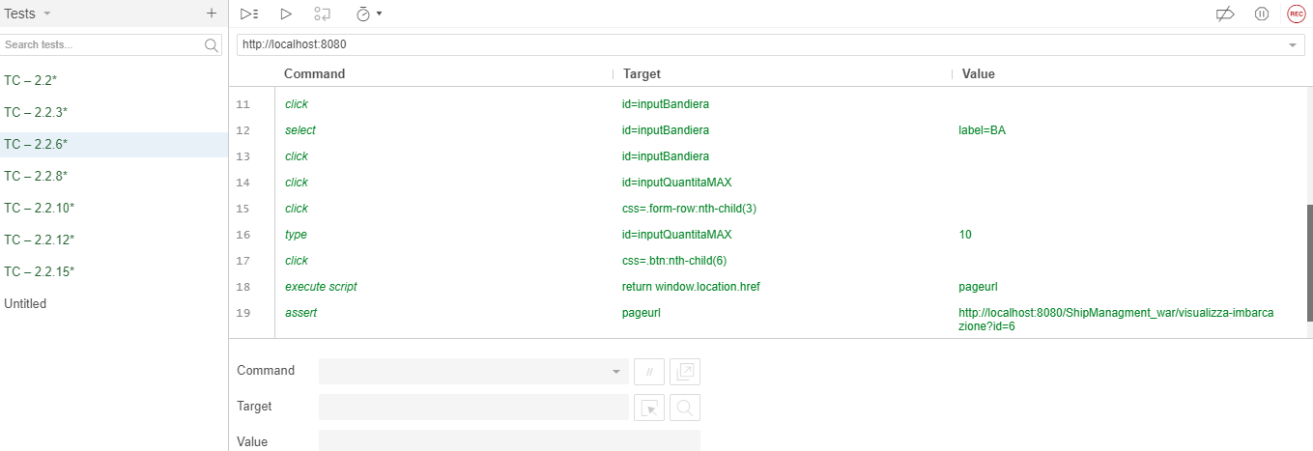

Nome Test | TC-2.2.8
Descrizione Procedura | L’utente inserisce la lunghezza che non rispetta il vincolo richiesto.
Output | Modifica fallita
Oracolo | Modifica fallita
Esito | Positivo

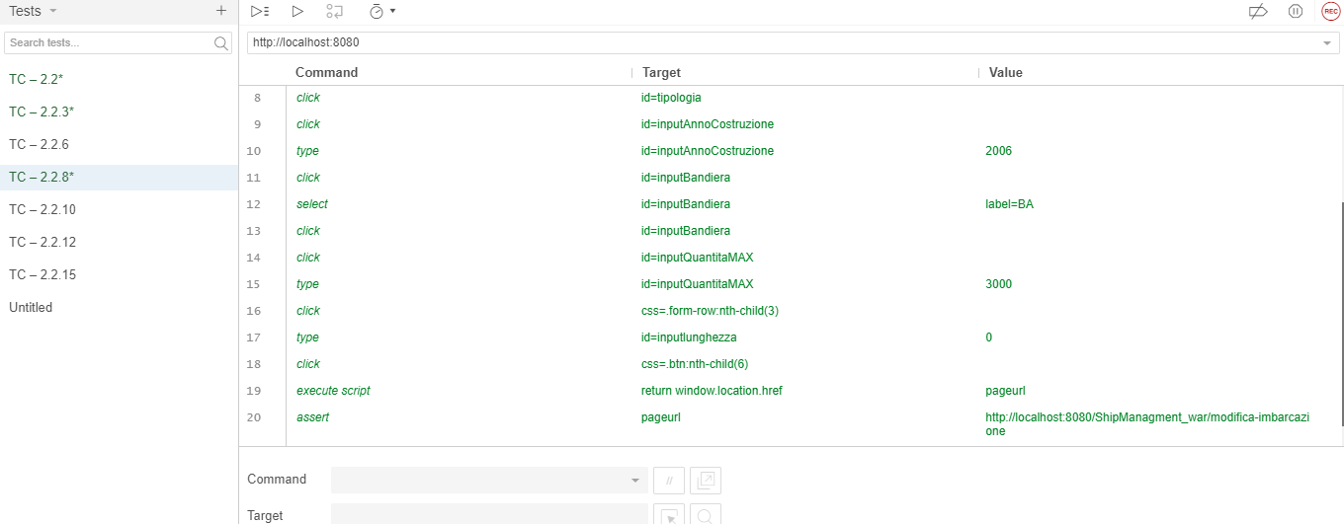

Nome Test | TC-2.2.10
Descrizione Procedura | L’utente inserisce l’ampiezza che non rispetta il vincolo richiesto.
Output | Modifica fallita
Oracolo | Modifica fallita
Esito | Positivo

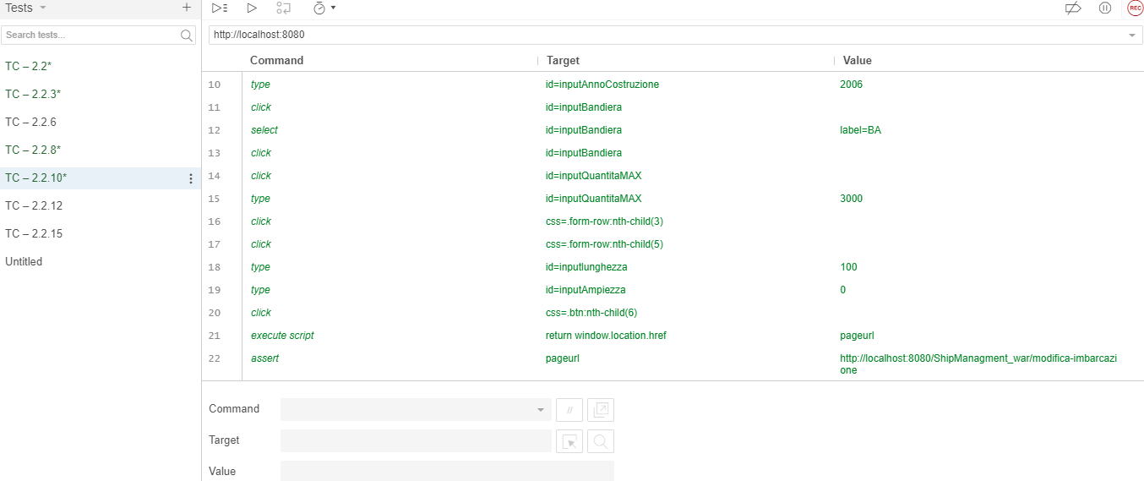

Nome Test | TC-2.2.12
Descrizione Procedura | L’utente inserisce l’altezza che non rispetta il vincolo richiesto.
Output | Modifica fallita
Oracolo | Modifica fallita
Esito | Positivo

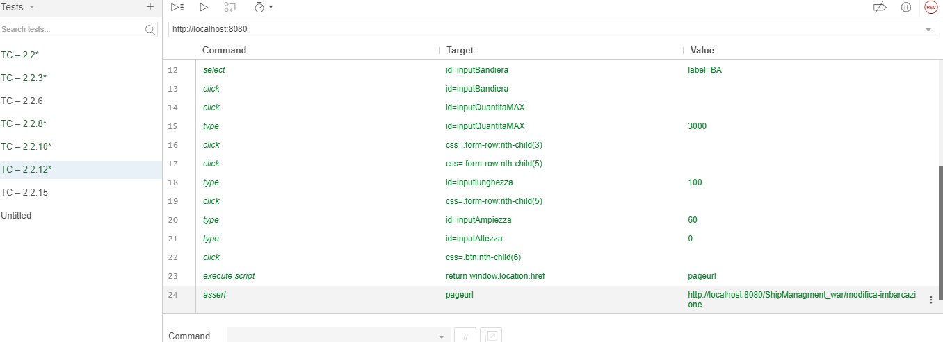

Nome Test | TC-2.1.15
Descrizione Procedura | Tutti i parametri inseriti dall’utente sono corretti.
Output | Modifica fallita
Oracolo | Modifica avvenuta con successo
Esito | Negativo

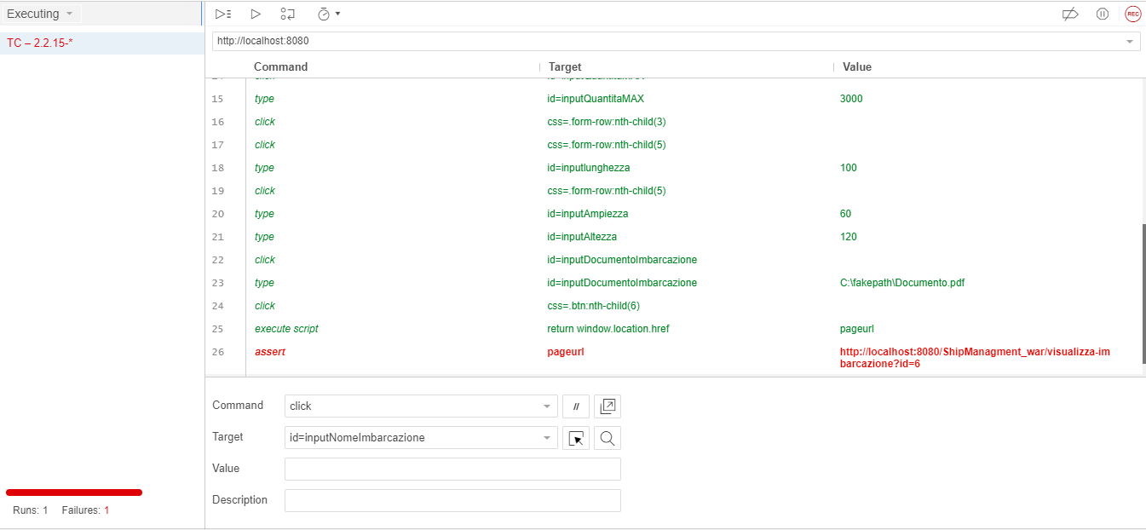

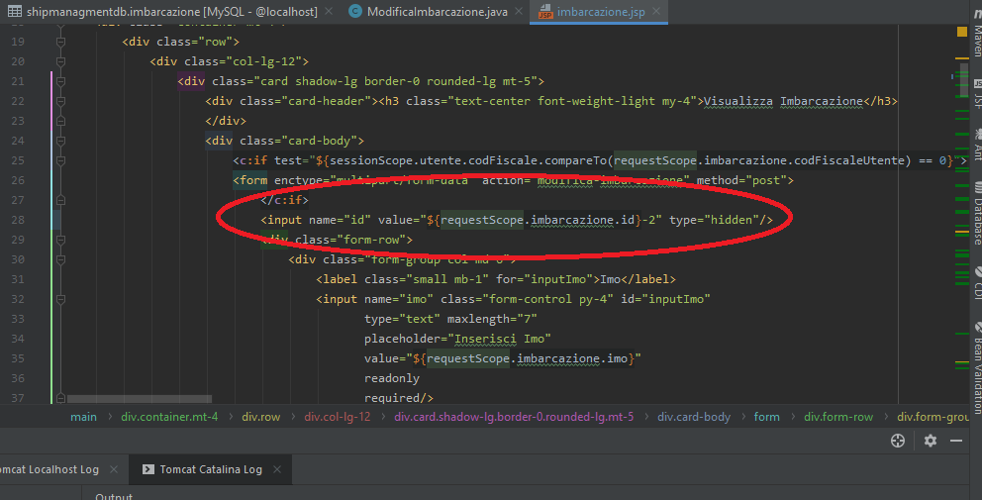

*il seguente errore deriva dall’URL errato passato alla Servlet ed è stato risolto modificando il parametro.

Nome Test | TC-2.1.15
Descrizione Procedura | Tutti i parametri inseriti dall’utente sono corretti.
Output | Modifica avvenuta con successo
Oracolo | Modifica avvenuta con successo
Esito | Positivo

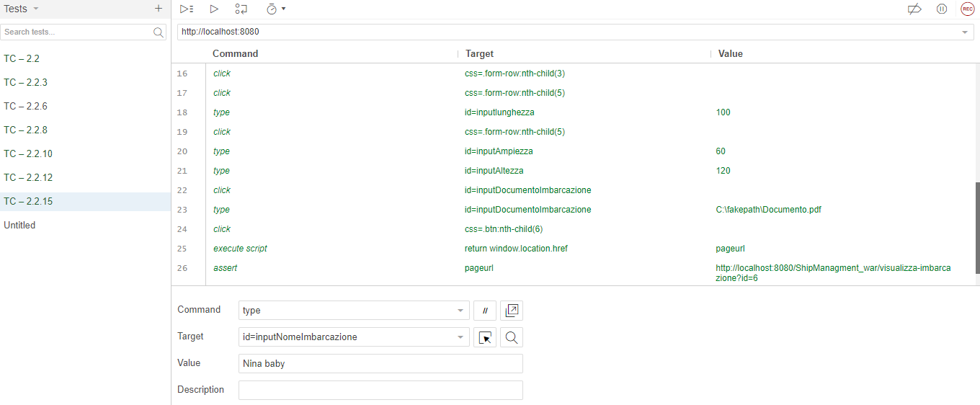

6 – INSERIMENTO RICHIESTA

Nome Test | TC-3.1.2
Descrizione Procedura | L’utente inserisce la quantità che non rispetta il vincolo richiesto.
Output | Inserimento fallito
Oracolo | Inserimento fallito
Esito | Positivo

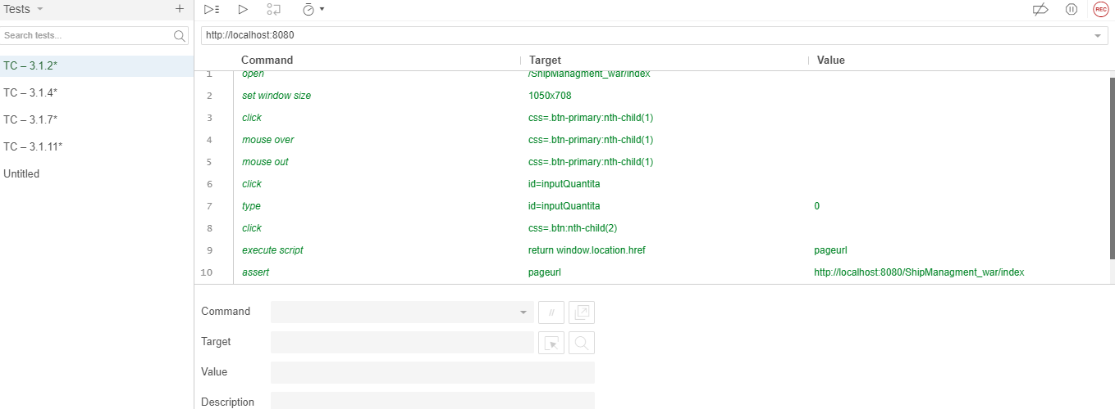

Nome Test | TC-3.1.4
Descrizione Procedura | L’utente inserisce la data di partenza che non rispetta il vincolo richiesto.
Output | Inserimento fallito
Oracolo | Inserimento fallito
Esito | Positivo

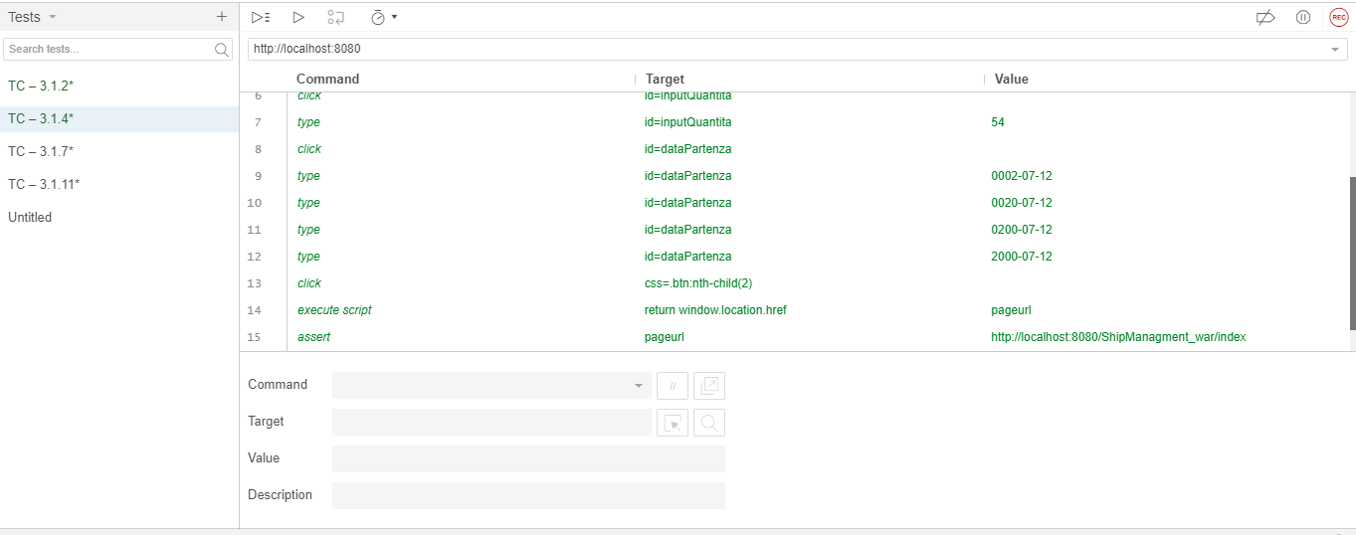

Nome Test | TC-3.1.7
Descrizione Procedura | L’utente inserisce la data di arrivo che non rispetta il vincolo richiesto.
Output | Inserimento fallito
Oracolo | Inserimento fallito
Esito | Positivo

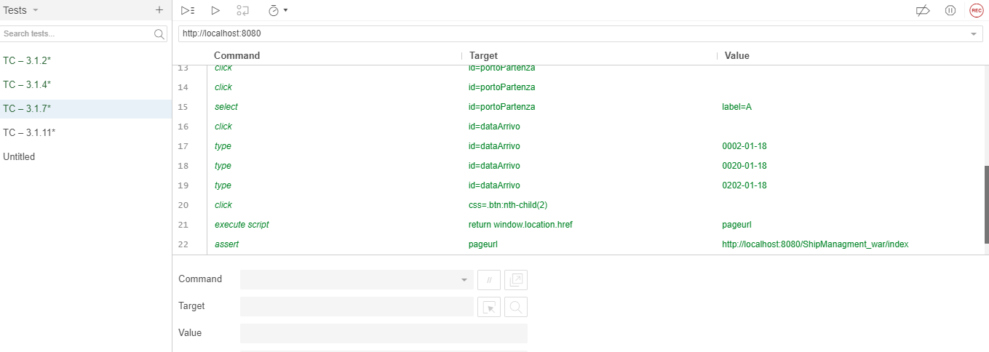

Nome Test | TC-3.1.11
Descrizione Procedura | Tutti i parametri inseriti dall’utente sono corretti.
Output | Inserimento avvenuto con successo
Oracolo | Inserimento avvenuto con successo
Esito | Positivo

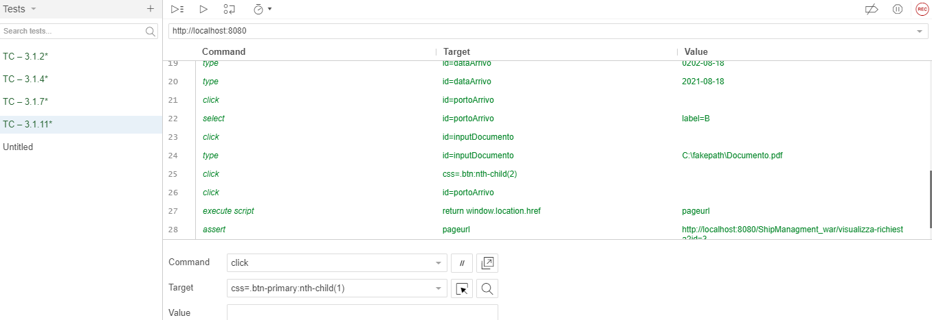

7 – MODIFICA RICHIESTA

Nome Test | TC-3.2.2
Descrizione Procedura | L’utente inserisce la quantità che non rispetta il vincolo richiesto.
Output | Modifica fallita
Oracolo | Modifica fallita
Esito | Positivo

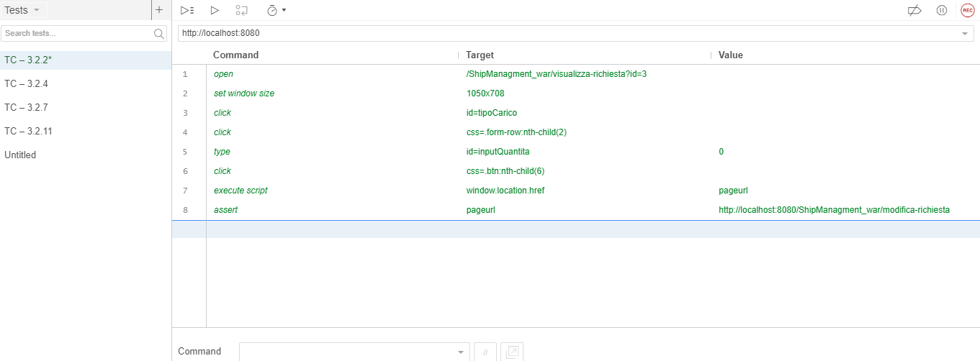

Nome Test | TC-3.2.4
Descrizione Procedura | L’utente inserisce la data di partenza che non rispetta il vincolo richiesto.
Output | Modifica fallita
Oracolo | Modifica fallita
Esito | Positivo

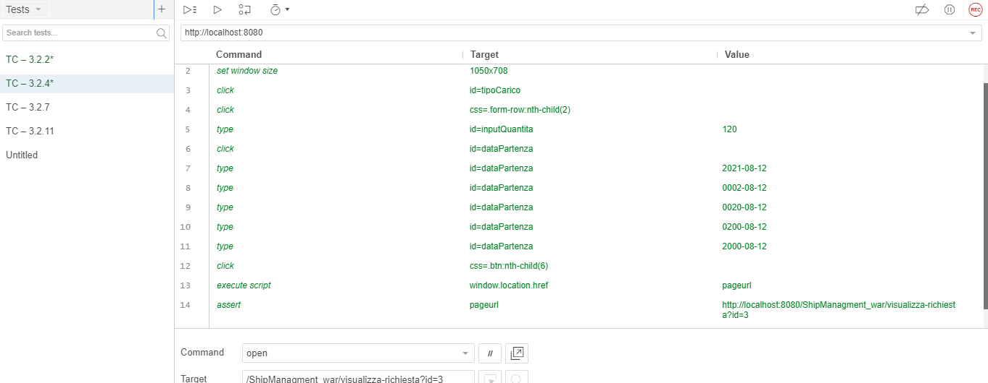

Nome Test | TC-3.2.7
Descrizione Procedura | L’utente inserisce la data di arrivo che non rispetta il vincolo richiesto.
Output | Modifica fallita
Oracolo | Modifica fallita
Esito | Positivo

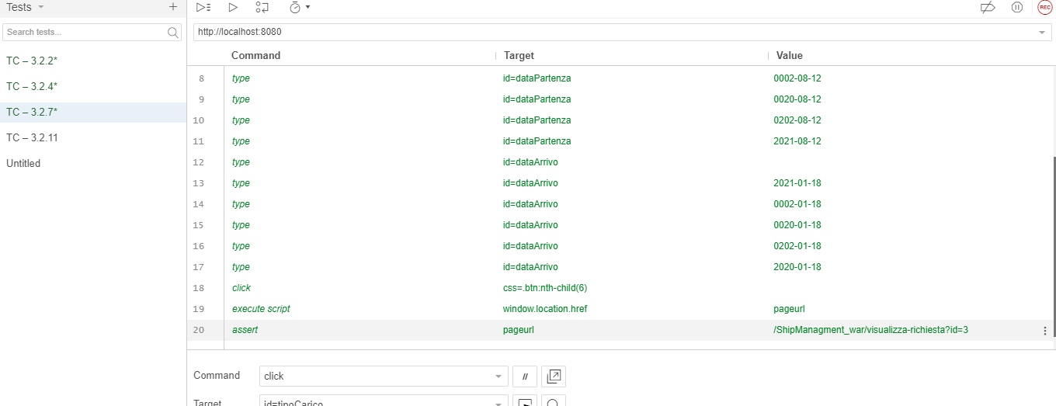

Nome Test | TC-3.2.11
Descrizione Procedura | Tutti i parametri inseriti dall’utente sono corretti.
Output | Modifica avvenuta con successo
Oracolo | Modifica avvenuta con successo
Esito | Positivo

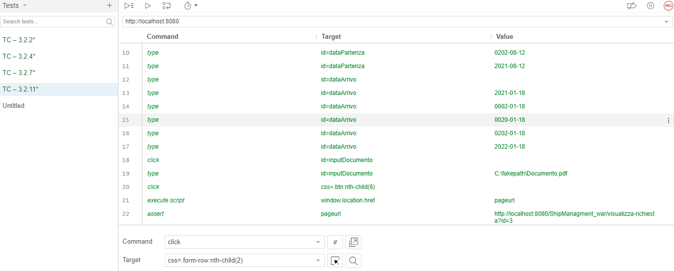

8 – CREAZIONE MEDIAZIONE

Nome Test | TC- 4.1
Descrizione Procedura | L’utente inserisce il nome che non rispetta il formato richiesto.
Output | Creazione fallita
Oracolo | Creazione fallita
Esito | Positivo

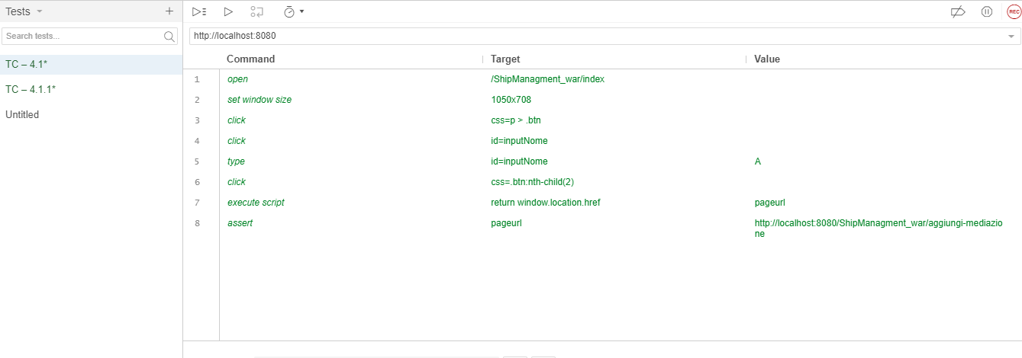

Nome Test | TC- 4.1.1
Descrizione Procedura | Tutti i parametri inseriti dall’utente sono corretti.
Output | Creazione avvenuta con successo
Oracolo | Creazione avvenuta con successo
Esito | Positivo

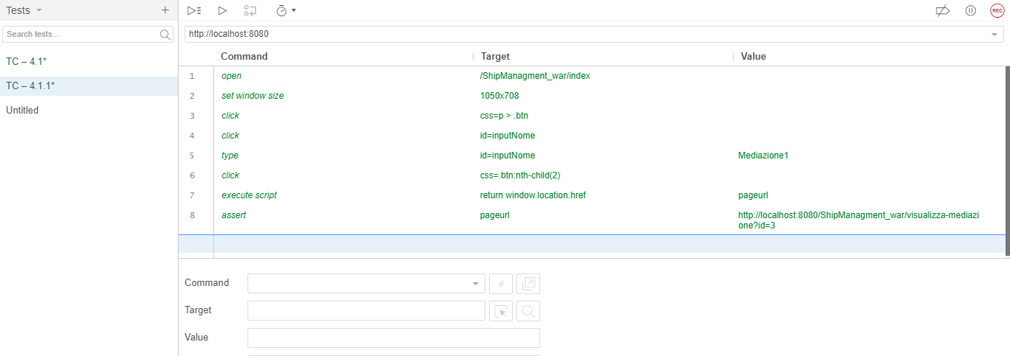

9 – MODIFICA MEDIAZIONE

Nome Test | TC- 4.2
Descrizione Procedura | L’utente inserisce il nome che non rispetta il formato richiesto.
Output | Modifica fallita
Oracolo | Modifica fallita
Esito | Positivo

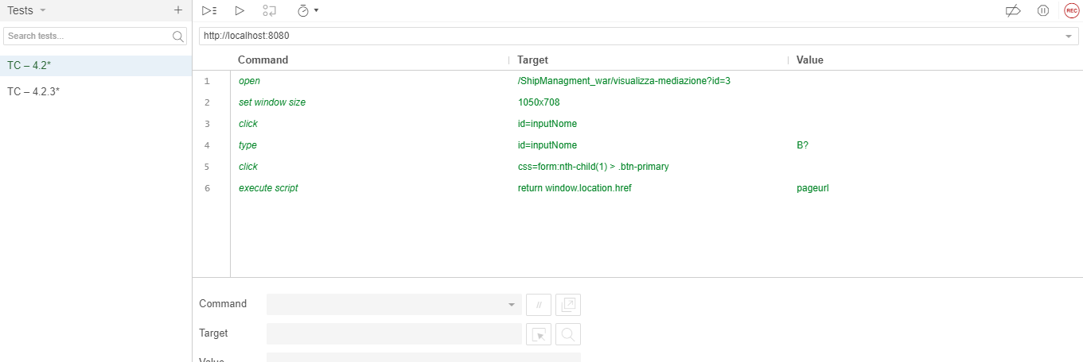

Nome Test | TC- 4.2.3
Descrizione Procedura | Tutti i parametri inseriti dall’utente sono corretti.
Output | Modifica avvenuta con successo
Oracolo | Modifica avvenuta con successo
Esito | Positivo

